**Конспект урока ко Дню самоуправления**

**в ГБОУ ЦО №633 Калининского района**

**г. Санкт – Петербурга.**

**Подготовка учителей-дублеров : учитель истории Устинова М.М.**

**Учителя-дублеры: Антонова Юля, Басина Валерия – 11-А класс**

*Учитель совместно с учениками-дублерами заранее готовит конспект урока, помогает подобрать подходящий материал, провести мероприятие на высоком уровне. Дублеры ведут урок поочередно, сменяя друг друга.*

*Урок будет интересен для учащихся 9 – 11-х классов.*

**Цель урока:** в интересной, познавательной форме познакомить учащихся с истоками празднования международного женского дня и 23 февраля.

**Оснащение урока:** изображения древних римлянок, богини Весты, царицы Есфирь; портреты Клары Цеткин и Александры Коллонтай.

**Основные формы работы на уроке: урок-лекция, урок-беседа.**

1. **Международный женский день 8 марта.**

Празднуя Международный женский день 8 марта, многие из нас даже не догадываются, какова история этого праздника и откуда же он взялся?

Желание почитать слабый пол испытывали еще древние римляне и проявляли они его обычно именно 8 Марта, во время празднования «матронами». Тогда **матроны** - свободнорожденные женщины, состоящие в браке, - получали от своих мужей подарки и были окружены вниманием и заботой. 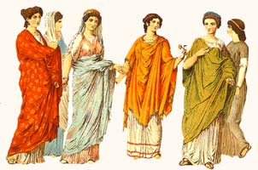  
**Вспомните, как звали богиню-хранительницу домашнего очага в Древнем Риме?**

Кроме того, 8 Марта даже рабыни освобождались от всяческих обязанностей. Облаченные в лучшие одежды, с благоухающими венками на голове, римлянки приходили в храм богини Весты - хранительницы домашнего очага. 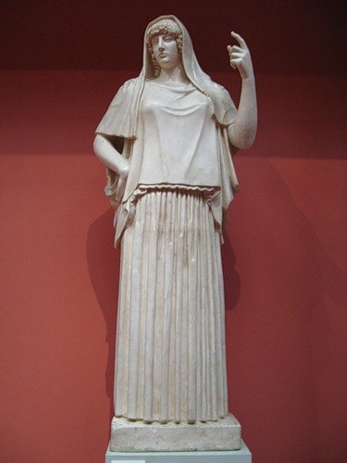

**А кто знает, кто такая КлараЦеткин?**

Историю празднования Международного женского дня принято связывать с именем этой женщины, революционерки Клары Цеткин. 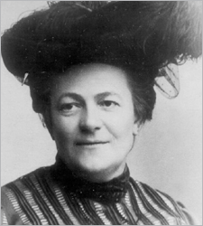

Именно она на Международной конференции женщин в **1910 году в Копенгагене** провозгласила идею ежегодно отмечать 8 марта как день рождения женского пролетариата. Выбор Цеткин именно 8-го марта как даты празднования Международного женского дня вызывает разноречивые объяснения.

Согласно официальной версии, возник этот праздник как день борьбы за права женщин. Женский день был приурочен к событиям 1857 года, когда 8 марта работницы швейных и обувных нью-йоркских фабрик прошли маршем по улицам города, протестуя против низких заработков и тяжелых условий труда. Они требовали 10-часовой рабочий день, светлые и сухие рабочие помещения, равную с мужчинами заработную плату.

Однако ряд историков называют и другую - религиозную - причину возникновения праздника, согласно которой в намерения Цеткин входило связать историю женского социалистического движения с историей ее народа - евреев. А именно с той страницей этой истории, которая рассказывает о Есфири, жене персидского царя Ксеркса.   
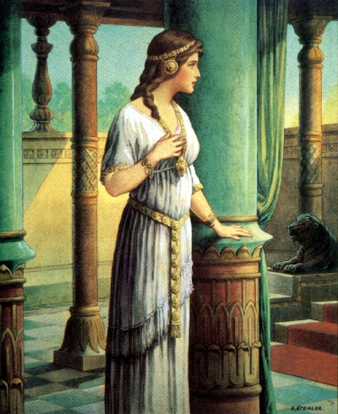

Царица Есфирь, воспользовавшись неотразимым воздействием на Ксеркса своих чар, спасла свой народ, иудеев, от истребления. Взяв с царя, не знавшего, о ее происхождении, обещание, что он уничтожит всех врагов, которые покушаются на ее народ, Есфирь предотвратила планировавшиеся «еврейские погромы».

Есфирь обратила царский приказ против самих персов, желавших истребить иудеев, в честь чего день **13 Адара** (этот месяц еврейского календаря приходится на конец февраля - начало марта) стал праздноваться как праздник Пурима.

Дата **празднования Пурима** в религиозном иудейском календаре является «скользящей», как в православном - дата празднования Пасхи. Однако, число празднования Пурима, пришедшееся в **1910 году на 8 марта**, закрепилось и прижилось.

В 1910 году прозвучал призыв Клары Цеткин всем женщинам мира включиться в борьбу за равноправие. Откликаясь на этот призыв, женщины многих стран включаются в борьбу против нищеты, за право на труд, уважение своего достоинства, за мир. В 1911 году этот праздник впервые отмечался 19 марта в Австрии, Дании, Германии и Швейцарии. Тогда более миллиона мужчин и женщин приняли участие в манифестациях. Кроме права избирать и занимать руководящие посты, женщины добивались равных производственных прав с мужчинами.

В **России** празднование Международного женского дня стало традицией почти сразу же после момента «изобретения», примерно начиная **с 1913 года.** Привезла этот праздник в Россию меньшевистка Александра Коллонтай. 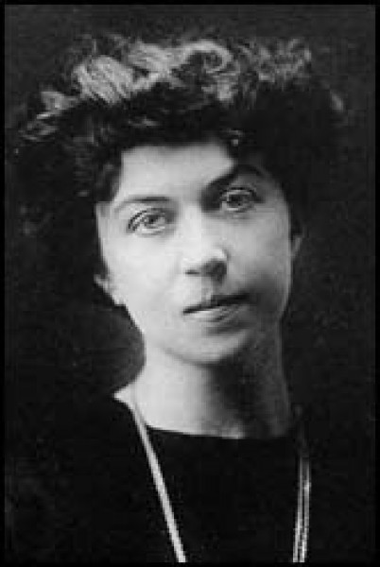

Российские женщины обеими руками ухватились за возможность, наконец, уравняться в правах с мужчинами.

Организованные после второй мировой войны женотделы помогали представительницам прекрасного пола решать множество проблем, начиная от обычной по тем временам безграмотности и заканчивая детскими садами, трудоустройством и повышением квалификации.

В **1917 году** женщины России вышли на улицы в последнее воскресенье февраля с лозунгами «Хлеба и мира». Через 4 дня император Николай II отрекся от престола, временное правительство гарантировало женщинам избирательное право. Этот исторический день выпал на 23 февраля по юлианскому календарю, который в то время использовался в России, и на 8 марта по григорианскому календарю.

Международный женский день 8 марта с первых лет Советской власти стал государственным праздником. С 1965 года этот день стал нерабочим. Существовал и его праздничный ритуал. В этот день на торжественных мероприятиях государство отчитывалось перед обществом о реализации государственной политики в отношении женщин.

В полном смысле «международным» этот праздник, разумеется, считать сложно, так как сегодня распространенность его не выходит за пределы бывшего СССР. Ныне **Международный Женский День** утратил свою политическую окраску. Сейчас для одних 8 Марта - праздник Весны, Любви и Красоты, а для других - просто еще один выходной.

Кстати, нерабочим этот день остается лишь в России и еще нескольких странах и отмечается он, пожалуй, только на территории бывшего СССР.

**До 1917 года** праздник, хоть и отмечался в России, но с небольшим размахом, однако уже в 1917 году тысячи женщин в Петрограде приняли участие в демонстрации работниц. В годы Великой отечественной войны празднование Международного женского дня проходило под эгидой укрепления военной мощи СССР в борьбе с фашистскими захватчиками, а прогрессивные женщины иных стран отмечали этот праздник под лозунгом равноправия и солидарности с советским народом, выступая против фашизма.

**Но сейчас** Международный женский день уже давно не отмечают под лозунгами борьбы за равноправие. 8 марта - день Женщины, её очарования и красоты. Взъерошенные и счастливые мужчины в предверии этого дня носятся по магазинам, гадая, что же купить, чтобы всем угодить? Строго говоря, Международный женский день уже давно перестал быть международным. С наибольшим размахом этот праздник отмечается только в России и только у нас это выходной день. Отмечают 8 марта ежегодно так же и в италии, но там этот день не является выходным. Однако итальянские мужчины в этот день дарят женщинам веточки мимозы, а вечером женщины тёплой компанией без мужчин отправляются праздновать в какой-либо бар, где часто вход, в честь праздника. для женщин бесплатный.

**Во Франции 8 марта** празднуют только коммунисты и другие левые. Всеобщего празднования там, конечно же, нет, а в сам праздник проводятся различные демонстрации, конференции и форумы по вопросам прав женщины. а вот всевозможные организации по защите женщин считают этот праздник своим. **8 марта в Германии** представительницы самых разных женских организаций проводят совместные или независимые мероприятия.

1. **23 февраля.**

**А сейчас давайте вспомним как называется праздник, который мы отмечаем 23 февраля?**

23 февраля это великий праздник - «День защитников Отечества». Но откуда же появился в нашей стране этот праздник? Давайте заглянем в прошлое.

Впервые 23 февраля стал праздничным днём в 1918 году, когда в Петрограде был проведен день Красной Армии под лозунгом защиты социалистического Отечества от "кайзеровских войск". Только в Петрограде на отпор врагу поднялись десятки тысяч добровольцев. Вновь сформированные части Рабоче-крестьянской Красной Армии сразу же вступали в бой против германских войск.

Надо сказать, что многие историки ставят под сомнение факт какой бы то ни было заметной победы в эти дни 1918 года. Газеты того времени не содержат победных поздравлений. Не говорили о годовщине победы и через год - в 1919 г. Подобные упоминания начали появляться лишь в начале 20-х годов.

С 1922 года 23 февраля приобрело характер большого всенародного праздника, как День Рождения Красной Армии. 22 февраля 1922 года на Красной площади состоялся парад войск Московского гарнизона, а вечером - торжественное заседание Моссовета совместно с представителями воинских частей Московского гарнизона.

И с 1923 по приказу Реввоенсовета Республики 23 февраля ежегодно отмечался как День Красной Армии.

С 1946 года праздник стал называться Днем Советской Армии и Военно-Морского Флота.

10 февраля 1995 года Государственная Дума России приняла федеральный закон "О днях воинской славы России", в котором этот день назван так: "23 февраля - День победы Красной Армии над кайзеровскими войсками Германии в 1918 г. - День защитника Отечества".

Сегодня большинство граждан России склонны рассматривать День защитника Отечества не столько, как годовщину великой победы или День Рождения Красной Армии, сколько, как день настоящих мужчин. Защитников в широком смысле этого слова.

1. **Закрепление материала.** *(Предлагается провести в игровой форме)*

**Конкурс для юношей и девушек «Знания – сила»!**

*Вопросы по истории могут помочь определиться, кто же умнее и внимательнее – мужчины или женщины….*

1) разделить доску на 2 части

юноши - девушки

2) задавать вопросы и ставить плюсы девушкам или юношам, у кого будет больше плюсов – тот победил

1. Кто в России впервые предложил отмечать 8 марта?

( Клара Цеткин)

1. Военное состязание рыцарей в силе и ловкости в средние века(турнир)
2. Назовите первую строчку гимна России (Россия, священная наша держава..)
3. В каком году впервые 23 февраля стал праздничным днём? ( в 1918 году)
4. и т.д…..

**Вопросы можно составить разнообразные, в зависимости от возраста, интересов, познавательной активности класса.**